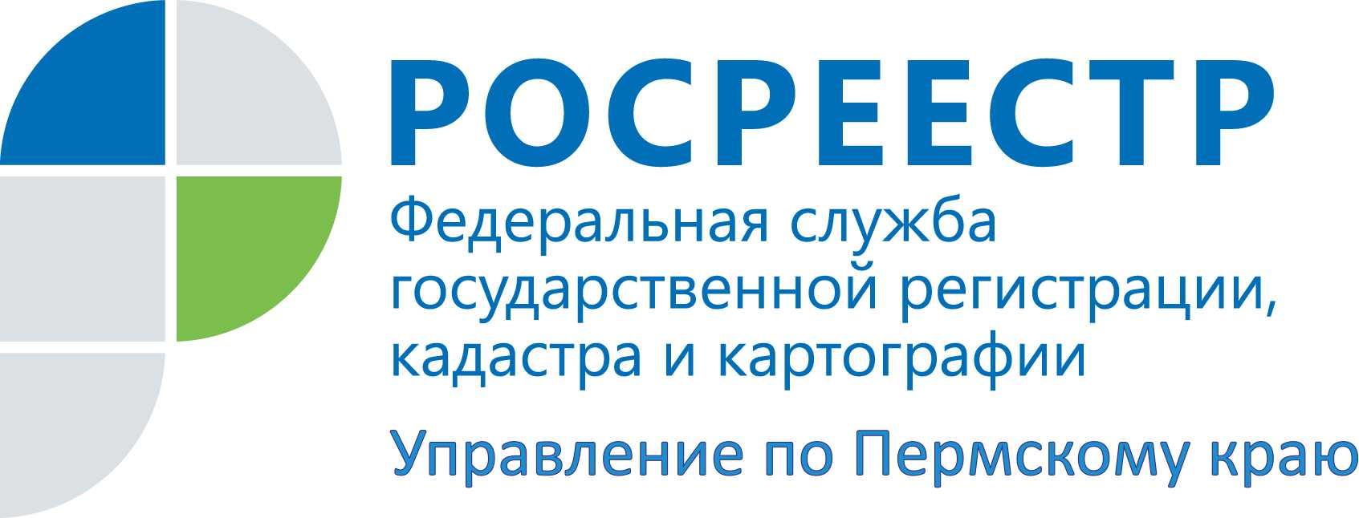

ПРЕСС-РЕЛИЗ

Реализация проекта по созданию Единого ресурса о земле и недвижимости рассмотрена на совещании полномочного представителя Президента РФ в Приволжском федеральном округе
В рамках рабочего визита 19 февраля Игорь Комаров провел совещание по вопросам реализации в Пермском крае федерального проекта по наполнению Единого государственного реестра недвижимости необходимыми сведениями, в котором приняли участие губернатор Пермского края Дмитрий Махонин, главный федеральный инспектор по Пермскому краю Сергей Половников, руководитель регионального управления Росреестра Лариса Аржевитина, представители руководства краевого правительства.
Напомним, Пермский край в 2021 году участвует в федеральном эксперименте по созданию Единого ресурса о земле и недвижимости. Создание ЕИР возложено на Росреестр совместно с Министерством цифрового развития. Создаваться ресурс будет на основе сведений из Единого государственного реестра недвижимости (ЕГРН), единой электронной картографической основы, федерального Фонда пространственных данных, Фонда данных государственной кадастровой оценки, федерального Фонда данных дистанционного зондирования Земли из космоса и государственного адресного реестра.
Основная цель ЕИР: интеграция на одной цифровой платформе сведений, содержащихся в различных государственных информационных ресурсах, повышение эффективности использования данных таких ресурсов.
Руководитель краевого управления Росреестра Лариса Аржевитина отметила, что в качестве основных систем, в том числе определен Единый государственный реестр недвижимости. Поэтому наполнение ЕГРН необходимыми сведениями является одним из приоритетных направлений в деятельности управления.

В настоящее время в Пермском крае отсутствуют сведения о правообладателях более 460 тыс. земельных участков, не зарегистрированы права на 578 тыс. зданий, помещений, более 5 тыс. земельных участков не имеют кадастровой стоимости, около 2 тыс. участков не имеют вида разрешенного использования.
Органами местного самоуправления Пермского края утверждены «дорожные карты» по проведению мероприятий на подведомственной территории для реализации проекта наполнения ЕГРН, все мероприятия консолидированы в расширенной региональной «дорожной карте» для того, чтобы в итоге получить основу для цифровизации процессов и оказания услуг в сфере недвижимости; реализовывать сервисы «Земля для стройки», «Земля просто», «Комплексный мониторинг использования земель», создать новые сервисы по предоставлению земельных участков для граждан и инвесторов.
Игорь Комаров, полномочный представитель Президента РФ в Приволжском федеральном округе, подчеркнул, что Пермский край стал пилотным регионом вполне заслуженно - у края есть все ресурсы для успешной реализации эксперимента. Он призвал всех участников эксперимента к консолидированной работе для масштабирования успешного опыта Прикамья на другие регионы.

Об Управлении Росреестра по Пермскому краю
Управление Федеральной службы государственной регистрации, кадастра и картографии (Росреестр) по Пермскому краю является территориальным органом федерального органа исполнительной власти, осуществляющим функции по государственному кадастровому учету и государственной регистрации прав на недвижимое имущество и сделок с ним, землеустройства, государственного мониторинга земель, а также функции по федеральному государственному надзору в области геодезии и картографии, государственному земельному надзору, надзору за деятельностью саморегулируемых организаций оценщиков, контролю деятельности саморегулируемых организаций арбитражных управляющих, организации работы Комиссии по оспариванию кадастровой стоимости объектов недвижимости. Осуществляет контроль за деятельностью подведомственного учреждения Росреестра - филиала ФГБУ «ФКП Росреестра» по Пермскому краю по предоставлению государственных услуг Росреестра. Руководитель Управления Росреестра по Пермскому краю – Лариса Аржевитина.
http://rosreestr.gov.ru/
http://vk.com/public49884202
Контакты для СМИ
Пресс-служба Управления Федеральной службы
государственной регистрации, кадастра и картографии (Росреестр) по Пермскому краю

+7 (342) 205-95-58 (доб. 0214, 0216, 0219)

